Ortogonale vektorer – hvad gælder der om deres skalarprodukt?

1. Hvilke to vektorer ved I med sikkerhed står vinkelret på hinanden?
2. Hvilke koordinater har disse to vektorer?
3. Hvad bliver skalarproduktet mellem disse to vektorer?

Formel for en vektor mellem to punkter.

1. Lav et koordinatsystem og indsæt punkt A og B.
2. Husk hvad en stedvektor er for en størrelse.
3. Gennemfør beviset herunder.

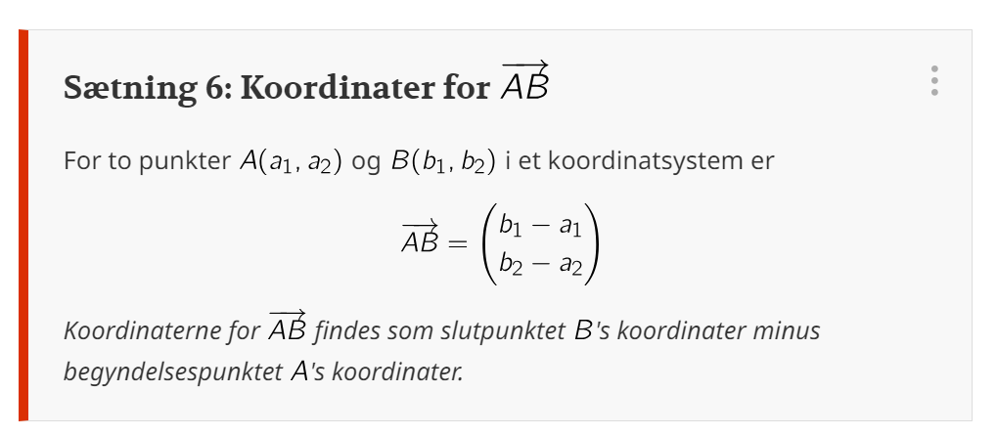

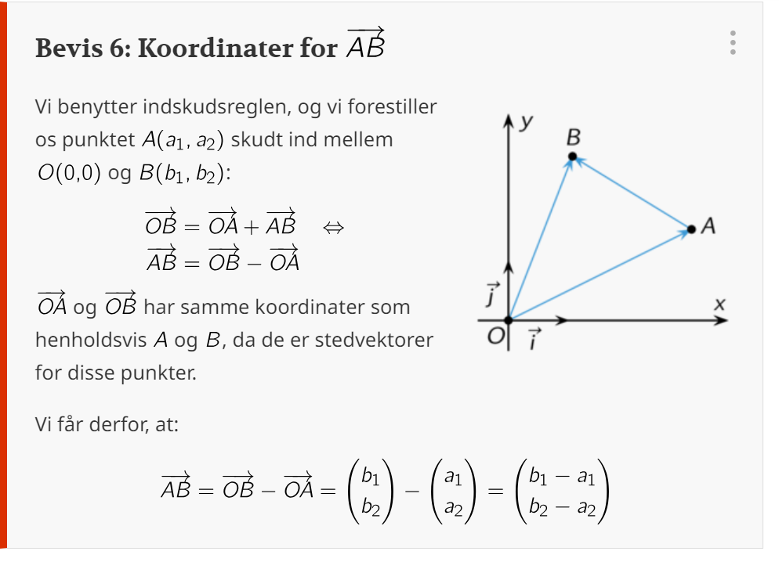

BONUSOPGAVE: Hvad bliver længden af vektor ?

Opgaver - Lav disse opgaver uden hjælpemidler – 6:4:19+6:4:20+6:4:21